bevezetés

Mérés helyszíne: Vasvári Ipari Park, 27. épület (Airmon Kft.).
1112 Budapest, Repülőtéri út. 6.
(Bejárat a Budaörsi repülőtérrel szemben, a vasút túloldalán,
a vasút fölötti gyalogos átjárónál.)

Mérés időtartama: 4 x 45 perc (szünet nélkül kb. 3 óra).

Kikérdezés anyaga: Jelen dokumentum (főleg az egyes mérések elvi alapjai).

Jegyzőkönyvek leadása: Ch épület I. 12 vagy I. 5 szoba, 1 héten belül.

Tanszéki honlap elérhetősége::
htttp.//intranet.ch.bme.hu/oktatas/konyvek/anal/BSc-Analitikai-es-Szerkezetvizsgalati-Szaklabor/Legszennyezesmeres laboranyagok

1. mérési feladat
Alapvető füstgáz alkotók folyamatos mérése gázanalizátorral

Elvégzendő feladat
- Füstgáz CO, NO_{X}, SO₂, CO₂ és O₂ koncentrációjának folyamatos meghatározása
gáztüzelés és fatüzelés mellett, direkt kijelzésű gázanalizátorral.
- Közben a füstgáz hőmérsékletének folyamatos mérése termoelemmel.
- A mért adatokból görbék szerkesztése, melyek az időbeli lefutást mutatják.
- Átszámítás, 20 vagy 30 perces perces átlagok összefoglalása táblázatban,
összehasonlítás a határértékekkel.
- Az eredmények rövid összefoglaló szöveges értékelése.

1.2. Alkalmazott gázanalizátor
Gyártó: HORIBA GmbH, Japán Típus: PG-250A
Komponens | Működési elv | Mérési tartományok | Ismételhetőség | Linearitás | Drifft
CO | NDIR | 200/500/1e/2e/5e ppm | ± 0,5 % teljes skála | ± 2,0 %  teljes skála | ± 1,0 %  teljes skála / nap
NO/NO₂ | Kemilumineszcencia  NO₂ konverter | 25/50/100/250/500/  1e/2,5e ppm | ± 1,0 % teljes skála | ± 2,0 %  teljes skála | ± 1,0 %  teljes skála / nap
SO₂ | NDIR | 200/1e/3e/6e ppm | ± 1,0 % teljes skála | ± 2,0 %  teljes skála | ± 2,0 %  teljes skála / nap
CO₂ | NDIR | 5/10/20 tf% | ± 1,0 % teljes skála | ± 2,0 %  teljes skála | ± 1,0 %  teljes skála / nap
O₂ | Paramágneses | 5/10/25 tf% | ± 1,0 % teljes skála | ± 2,0 %  teljes skála | ± 1,0 %  teljes skála / nap

Gázelőkészítés:
1. lépcső: 10 µm-es kerámia porszűrő a 160 ºC-ra fűtött mintavevő szondában.
2. lépcső: Külön gázelőkészítő egység.
Vízleválasztás ütköztetéssel és Peltier-elemes hűtéssel, harmatpont 4 ºC.
Durva és finom porszűrés.
3. lépcső: Beépített gázelőkészítő egység a gázanalizátorban
(2-lépcsős porszűrés, hűtéses vízleválasztás).
A szondától a gázminta 120 ºC hőmérsékletre fűtött teflon vezetéken jut a gázelőkészítőbe.

Kalibrálás:
Nullázás: nitrogénnel gázpalackból.
Erősítés beállítása: 5 komponensű hiteles anyagmintával gázpalackból,
illetve az oxigén környezeti levegővel.

Adatrögzítés:
Az adatrögzítés közvetlenül LapTop segítségével történik. A Horiba készülék jellemzőinek messzemenő figyelembe vételével kialakított program 1 perces átlag-koncentráció adatokat rögzít. Lehetőség van az analizátor által folyamatosan számolt és kijelzett, meghatározott oxigén-tartalomra (a mérés kezdetén beállított) vonatkoztatott NO_{x}, SO₂ és CO koncentrációk rögzítésére is.

Mintavételi és mérési elrendezés:
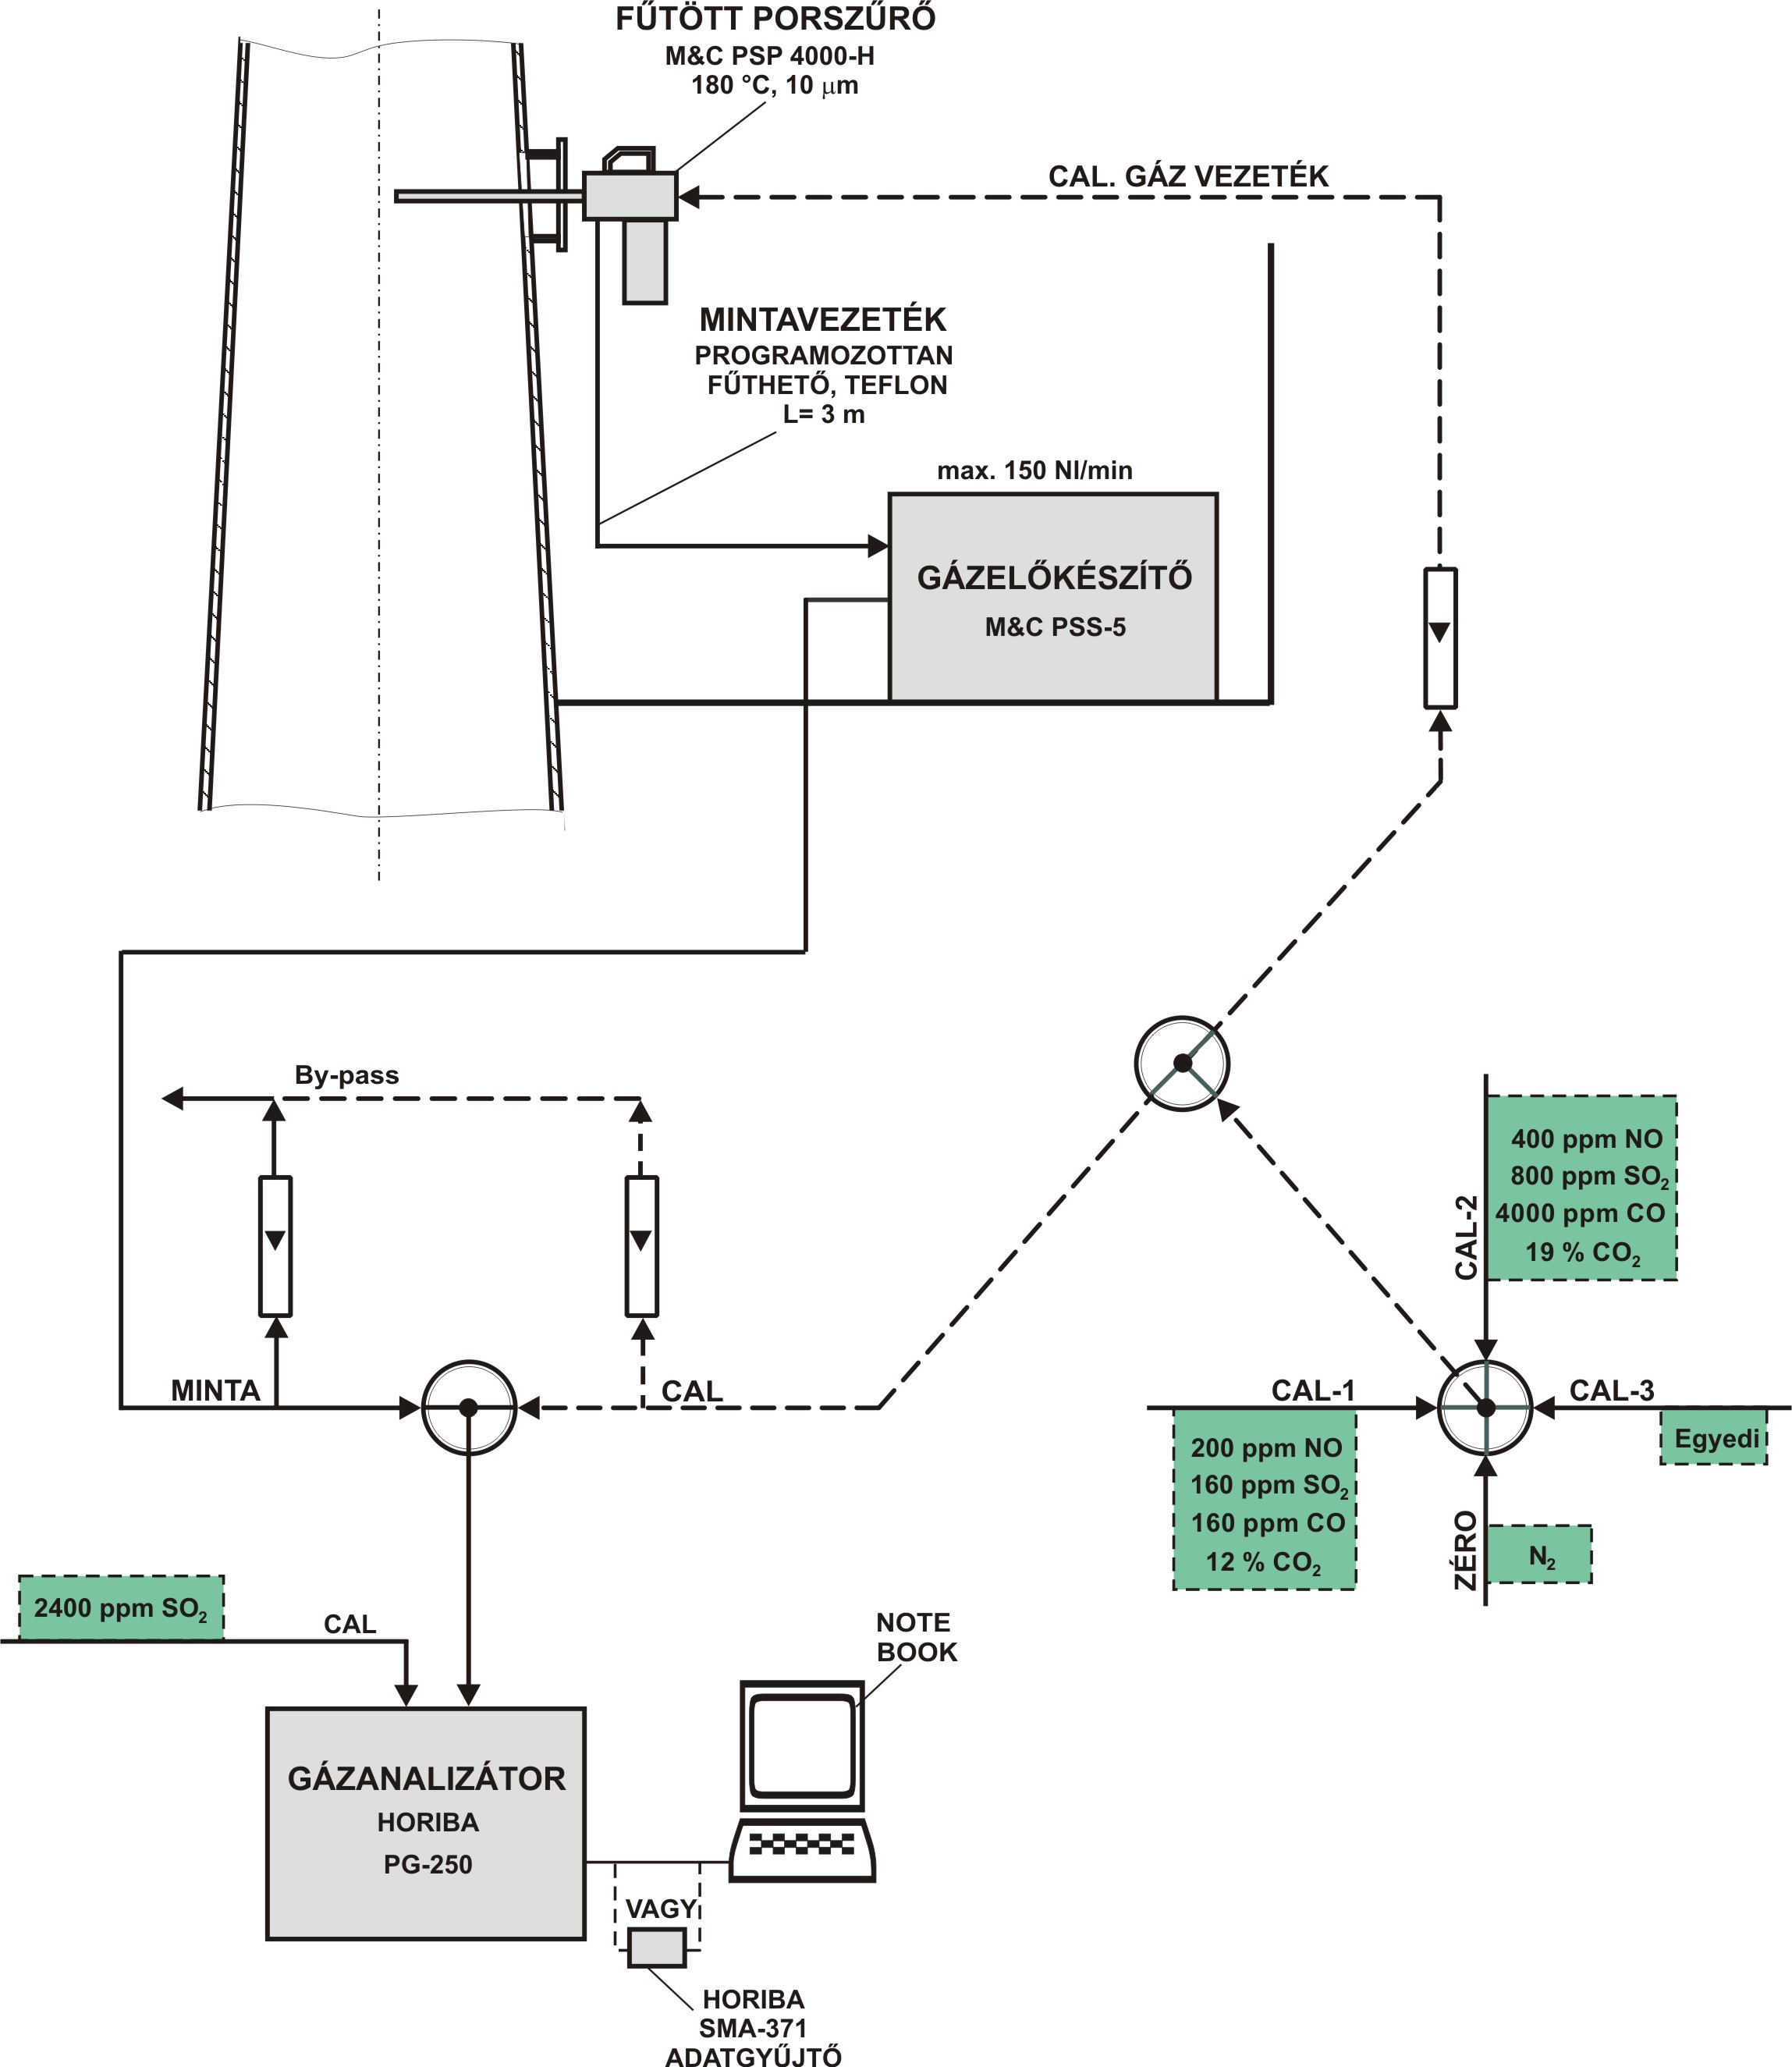

1.2. Alkalmazott hőmérő
Termoelem: K-típusú (NiCr-Ni)
Hőmérő és adatgyűjtő: Testo 175-T3
Mérési tartomány: 0 - +600 °C
Felbontás: 0,1 °C ill. 1 °C
Pontosság: 0,0 °C: ± 0,3 °C ill. 500 °C: ±2,5 °C
A Testo adatgyűjtőből az információk a mérést követően számítógépbe másolhatók.

1.3. Az egyes mérések elvi alapjai
A levegőszennyezés ellenőrzésének kezdetén egyeduralkodó klasszikus analitikai módszerek napjainkra egyre inkább háttérbe szorultak a mikroprocesszor vezérelt, folyamatosan regisztráló célkészülékekkel szemben. A korszerű légszennyezés mérő monitorok jelentős része optikai elven működik. A fotometria (molekula spektroszkópia) elvi alapjait korábbi tanulmányaik során már megismerték, az alábbi ábrán emlékeztetőül mutatjuk be az alkalmazott hullámhossz tartományokat és a kapcsolódó átmeneteket, valamint néhány jellemző légszennyező anyag kiválasztott IR elnyelési sávját. Ezek viszonylag széles rezgési sávok, a forgási átmenetek gerjesztéséből származó finomszerkezet csak kellően nagy felbontás esetén válik láthatóvá.
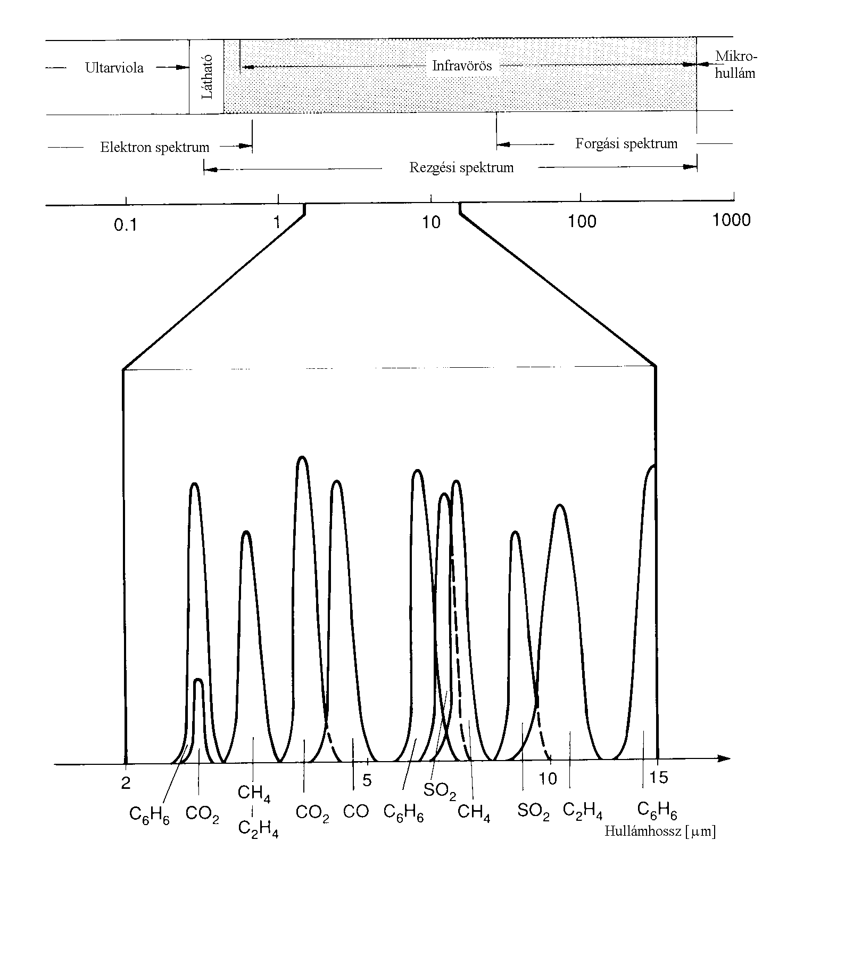

ND-IR mérőkészülékek
A legtöbb légszennyezés mérő IR fotométer nem-diszperzív (ND-IR) berendezés, ami azt jelenti, hogy szűrés nélkül használja az IR sugárforrás által kibocsátott teljes spektrumot.
A szelektivitást azáltal érik el, hogy a mérendő komponenssel töltött detektorcellát alkalmaznak. Ez a detektálás csak az IR tartományban használható, amikor az IR sugárzás elnyelésétől gerjesztett „detektor” molekula energiáját más molekulákkal való ütközéssel termikus energia formájában adja le. Légszennyezés mérő ND-IR analizátor elvi kapcsolási elrendezése látható a következő ábrán.

A mérendő gázzal töltött két érzékelő kamrát (Detektor) gyakran egy membrán-kondenzátor válassza el egymástól (pl. Hartmann & Braun). A mintagázon az analizáló kamrában áthaladó elemző fénysugár egy része elnyelődik, így a detektor kamrában kisebb felmelegedést okoz a leggyakrabban nitrogénnel töltött összehasonlító kamrát tartalmazó referencia ághoz képest. Tekintettel arra, hogy a sugárforrás fényét egy motorikus hajtású blendekerék szaggatja, a kamrák között a mérendő komponens koncentrációjától függő, a moduláció ütemében ingadozó hőmérséklet- és nyomáskülönbség jön létre. Ez a membrán-kondenzátor meghajlítása révén modulált kapacitásváltozást okoz és ezzel egy ellenálláson a váltakozó feszültség megváltozását. Ezt egy a moduláció frekvenciájára szelektív mérőerősítő egyenárammá alakítja.
Más készülékek a membrán-kondenzátor helyett mikroáramlás-érzékelőt (pl. Siemens, Leybold-Heraeus) alkalmaznak a mérőkamra két oldalát összekötő szakaszban a nyomásváltozás hatására létrejövő gázáramlás jelzésére. Ezek az érzékelők Wheatstone hídba kapcsolt, elektromosan fűtött wolfram szálakat tartalmaznak.
Az analizáló és az összehasonlító kamrák előtt elhelyezett, a zavaró komponenssel (ennek elnyelési sávja a mérendő komponens elnyelésével részben átlapol) töltött szűrőkamrák a szelektivitás növelését célozzák (pozitív szűrés). Füstgázok mérésekor a fő zavaró komponens a CO₂, ekkor a szűrő cellákat CO₂ gázzal töltik.
A negatív szűrést az egymással erősebben átlapoló elnyelési sávok esetében alkalmazzák. Ekkor mind az analizátor, mind az összehasonlító kamrán a mintagáz áramlik, de az egyik kamra előtt a mérendő gázzal töltött blendekerékkel elnyeletjük a mérendő komponensre jellemző sugarakat. Így a detektorban a zavaró komponens hatása mindkét oldalon azonos mértékű, így saját magát kompenzálja.
A Horiba japán cég a hagyományos NDIR analizátor érzékenységét a keresztáramlásos modulációs technika (CFM: Cross-flow modulation) alkalmazásával növelte meg, s egyben kompenzálta a fényforrás intenzitásának változásából adódó hatásokat. Itt egy forgószelep felváltva irányítja a mintagázt és a referenciagázt az analizátor két cellájába. Az interferencia kiküszöbölése érdekében kettős detektor rendszert alkalmaznak.
Az infravörös gázanalizátorok fejlesztésében megfigyelhető az egyre kisebb méretű cellák alkalmazása, ami rövidebb válaszidőt, a rázkódástól való kisebb érzékenységet és stabilabb jelet eredményez. Az utóbbi években több komponens mérésére alkalmas emissziós készülékek is kaphatók, ezek egyik része fényszűrőkkel dolgozik.

Kemilumineszcencia
A kemilumineszcenciás módszer abban különbözik az UV fluoreszcens módszertől, hogy a meghatározandó molekula gerjesztése kémiai reakcióban történik. A módszer az NO_{x} (NO+NO₂) és az ózon meghatározására alkalmazható. A NO méréséhez ózon szükséges, az analizátorban az alábbi reakciók játszódnak le:
NO + o₃ → NO₂*+O₂
NO + o₃ → NO₂ +O₂
NO₂* → NO₂+hν
NO₂* + M → NO₂+ M
Ahol hν: a 600-3200 nm-es tartományban emittált fény, 1200 nm-es maximummal,
M: egy harmadik ütköző partner, amely átveszi az energiát,
de nem vesz részt a reakcióban.

A NO molekulák megközelítően 10 %-a reagál az ózonnal gerjesztett állapotú NO₂ keletkezésével. A 4. reakció valószínűsége vákuum reakció kamra alkalmazásával csökkenthető, ami növeli a módszer érzékenységét. A reakcióhoz szükséges ózont nagyfeszültségű térben (ozonizátor) állítják elő levegőből vagy tiszta oxigénből. A fluoreszcens fényt a legtöbb készülék fotoelektron-sokszorozóval (PMT), a Horiba Peltier elemmel -10 °C-ra hűtött szilikon fotodiódával méri. Utóbbi detektor karakterisztikája jobban illeszkedik az emittált fényhez, így nagyobb arányt detektál abból.
A kemilumineszcenciás NO_{x} (NO+NO₂) analizátorok a NO₂-ot redukció után nitrogén-monoxid formában mérik. A nitrogén-monoxidot leggyakrabban katalitikus redukcióval állítják elő rozsdamentes acél konverterben 800°C vagy molibdén konverterben 315°C körüli hőmérsékleten (utóbbi előnye, hogy más nitrogén-vegyületeket - pl. az ammóniát - nem oxidálják). Ritkábban fotolitikus bontást alkalmaznak nagynyomású xenongőzlámpa UV fényével.

Léteznek olyan berendezések, amelyekkel a NO és a NO+NO₂ koncentráció egyidőben mérhető. A módszer széleskörű elterjedését annak köszönheti, hogy igen széles koncentráció tartományban alkalmazható, karakterisztikája jól lineáris és a NO specifikus reakciónak köszönhetően igen szelektív.

Paramágneses oxigén mérés
Az oxigént a mágneses tér a többi gázhoz képest igen erősen vonzza, ami megfelelő mérőcella kialakításával felhasználható az áramlási viszonyok befolyásolására. A mérőcella kialakítása alapján a paramágneses oxigén mérők alábbi 3 típusa terjedt el.
1. Termomágneses (mágneses szél) analizátorok
Oxigén tartalmú minta gáz a mágnes irányába áramlik, ezzel lecsökkenti a külső gáz (pl N₂) áramlását a B pontban. Az áramlási sebesség különbség az A és B pont között arányos a minta O₂ koncentrációjával, ami izzó Pt-szál hőmérséklet változásán keresztül kerül detektálásra (hasonlóan, mint a gázkromatográfiás hővezetőképességi detektorban). | 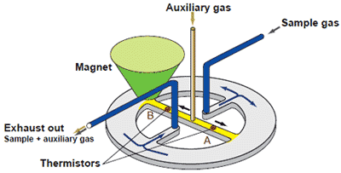

2. Nyomáskülönbség analizátorok
Az oxigén molekulák torlódása az erősebb mágneses pólusok (közelebb vannak egymáshoz) között gátolja a kis mennyiségű referencia nitrogén áramlását, ami nyomáskülönbséget eredményez a detektor két oldala között. A nyomáskülönbség kondenzátor mikrofon vagy tömegáram érzékelő segítségével kerül detektálásra.  A stabilabb jel érdekében a két pólust váltóáram segítségével felváltva gerjesztik. | 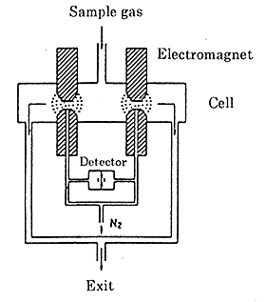

1. Automatikus kiegyenlítéses analizátorok (Dumbbell type)
A mágnese térben elhelyezett, nem mágneses anyagból készült kettős harangot drót tekercs veszi körül. Mintagáz bevezetésekor az O₂ az erősebb mágneses tér irányába áramlik, elmozdítva a kettős harangot. Az elmozdulást a tükörre vetített fénysugár helyzetének megváltozása a detektoron jelzi és egyben az erősítőn keresztül áramot küld a tekercsre, amely visszabillenti a kettős harangot a nulla helyzetbe. Az oxigén koncentráció a kiegyenlítő áramerősséggel lesz arányos. | 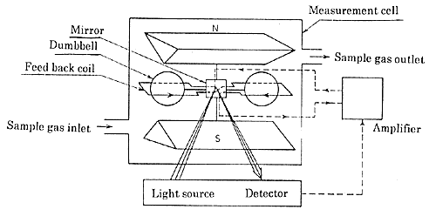

1.4. A kiértékeléshez szükséges ismeretek

Határértékek:
Tekintsünk el attól, hogy tulajdonképpen nem szokásos kazánok füstgázát vizsgáltuk és a határértékeket – pusztán az elvek megismerése céljából – alkalmazzuk a gázkazánok és a fatüzelésű kazánok szintjén. Ezek kibocsátására a 23/2001. (XI. 13.) KöM rendelet () 3. melléklete az alábbi kibocsátási határértékeket írja elő.
Kis teljesítményű tüzelőberendezések technológiai kibocsátási határértékei:
Légszennyező anyag | Kibocsátási határérték, mg/m³
Légszennyező anyag | Gáztüzelés | Fatüzelés
Szilárd anyag | 5 | 150
Szén-monoxid (CO) | 100 | 250
Nitrogén-oxidok (NO₂-ben kifejezve) | 350 | 650
Kén-dioxid és kén-trioxid (SO₂-ben kifejezve) | 35 | 1 000
A mg/m³-ben kifejezett fenti koncentrációk száraz (vízmentes), 273 K hőmérsékletű,
101,3 kPa nyomású, gáztüzelés esetén 3%, fatüzelés esetén pedig 11% oxigéntartalmú füstgázra vonatkoznak. Az oxigén vonatkoztatás célja a füstgáz indokolatlan hígításának (pl. nagy légfelesleg alkalmazása a tüzelés során) kompenzálása. Tekintettel arra, hogy az analizátor cellák a gázelőkészítést követően 4 ºC harmatpontú mintát kapnak, a mért koncentrációk gyakorlatilag száraz füstgázra vonatkoznak.
NO_{X} = NO + NO₂
A propán-bután tüzelőanyagból adódóan szilárd anyag és kén-dioxid a füstgázban nem várható, ezek mérése ott nem feladat.

A gázanalizátor által kijelzett ppm (V/V) térfogat koncentráció1 molekulát jelent 10⁶ molekula között, ami térfogatban 1 cm³/m³-nek felel meg.
1 tf% = 10 000 ppm (V/V)
Mivel a ppm független a nyomástól és a hőmérséklettől, a fizikai normálállapotra történő átszámítás a mg/m³ szorzóba illeszthető.
Mivel a mérés szárított füstgáz mintából történik, a 4 ºC harmatpontú levegő víztartalma elhanyagolható a szárazra történő átszámítás során.

Az adott oxigén-tartalomra történő átszámítás:
$C=C_{x}∗\frac{\text{21}−C_{v}}{\text{21}−C_{O_{2}}}$ahol C az adott komponens megadott vonatkoztatási O₂-re
átszámított koncentrációja
C_{x} a komponens valós O₂ mellett mért koncentrációja
C_{O2} a valós O₂ koncentráció % (v/v)-ban
21 O₂ koncentráció a levegőben % (v/v)
C_{v} a vonatkoztatási O₂ koncentráció % (v/v)

1.5. A honlapon elérhető műszerkönyvek és kezelési utasítások
„03k-0-PG250” Horiba hordozható gázanalizátor kezelési utasítása
„Horiba PG-250 magyar” Horiba hordozható gázanalizátor műszerkönyve
„Testo 175-T3 adatgyűjtő” Testo hőmérő kezelési utasítása

1.6. Kapcsolódó irodalom
Környezeti analitika (Szerk. Kőmíves J.) Műegyetemi Kiadó, Bp. 2002, 9.1. fejezet
MSZ EN 14789:2006 Helyhez kötött légszennyező források emissziója. Az oxigén (O2) térfogat-koncentrációjának meghatározása. Referencia-módszer: paramágnesesség.
MSZ EN 14792:2006 Helyhez kötött légszennyező források emissziója.
A nitrogén-oxidok (NOX) térfogat-koncentrációjának meghatározása. Referencia-módszer: kemilumineszcencia
MSZ EN 15058:2006 Helyhez kötött légszennyező források emissziója.
A szén-monoxid (CO) tömegkoncentrációjának meghatározása. Referencia-módszer: Nem diszperziós infravörös spektrometria
MSZ 21853–6:1984 Kén-dioxid emisszió folyamatos mérése.
MSZ 21853-19:1981 Szén-dioxid meghatározása. (ND-IR módszer)

2. mérési feladat
Füstgáz víztartalmának meghatározása

Elvégzendő feladat
- Füstgáz víztartalmának szakaszos meghatározása gravimetriás módszerrel.
- Közben a füstgáz hőmérsékletének folyamatos mérése termoelemmel.
- Ellenőrző vízmérés direkt kijelzésű mérőkészülékkel.
- Kiértékelés, a mérési eredmények táblázatos összefoglalása.

A módszer elve:
Az extrakciós mintavétel (részgázáram leszívatása a vizsgált füstgázból) során nyert füstgáz- minta nedvességtartalmát vízmentes CaCl₂ adszorbensen kötjük meg. A füstgáz nedvességtartalma az adszorbeált víz tömegének, valamint a leszívott mintagáz térfogatának mérésével határozható meg.
Megjegyezzük, hogy telített vagy folyadékcseppeket tartalmazó gázok esetén a nedvességtartalom számítása a füstgáz vagy véggáz hőmérsékletéhez tartozó telítési víztartalom meghatározásán alapul.

Mintavételi elrendezés, alkalmazott eszközök

Mintavétel kézi szabályozású mintavevő eszközzel:

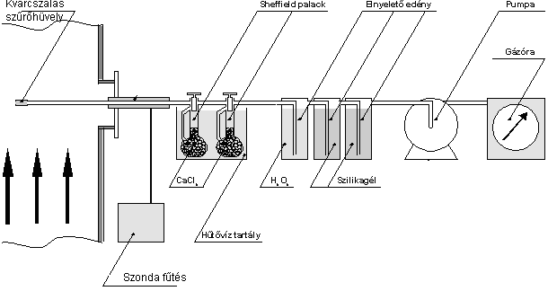

A mintavétel eszközei:
 | Részegység | Kivitel, jellemzők
1. | Fűtött szonda | Üveggyapot porszűrővel ellátott, 1m hosszú  A szonda hőmérsékletét legalább 120 °C-on és a harmatpont felett 20 °C-al kell tartani.
2. | Adszorbenssel töltött nedvesség megkötő edények (Sheffield palackok) | Számmal ellátott, lemért üvegedények, vízmentes, granulált kalcium-kloriddal töltve
3. | Hűtőtartály (Sheffield palackok hűtésére) | Plexi, állványra rögzíthető, jeges vízzel töltött
4. | SO₂ és nedvességeltávolító eszköz  (szivattyú védelem, szárítás) | H₂O₂-el ill. szilikagéllel töltött elnyelető edények
5. | Mintavevő szivattyú | Állandó áramlási sebességű, rotaméterrel
6. | Gáztérfogatmérő | Hitelesített gázóra, Schlumberger Gallus 2000, G1,6 típus
7. | Mérleg | Sartorius GE412, 410 x 0,01 g

Alkalmazott hőmérő:
Termoelem: K-típusú (NiCr-Ni)
Hőmérő és adatgyűjtő: Testo 175-T3
Mérési tartomány: 0 - +600 °C
Felbontás: 0,1 °C ill. 1 °C
Pontosság: 0,0 °C: ± 0,3 °C ill. 500 °C: ±2,5 °C
A Testo adatgyűjtőből az információk a mérést követően számítógépbe másolhatók.

Direkt kijelzésű vízmérő:
Kézi műszer: Gyártó, típus: Rotronic, HygroPalm 1
Érzékelő: Gyártó, típus: Rotronic, HygroClip HK40
Mérési tartomány: -50 - +200 °C hőmérséklet
0 – 100 % rel. páratartalom
Felbontás: 0,1 % rel. páratartalom ill. 0,1 °C
Pontosság: ± 1,5 % rel. páratartalom
± 0,3 °C hőmérséklet

A kiértékeléshez szükséges ismeretek

A víztartalom megadásának lehetséges formái:
g/m³ koncentráció, a térfogat körülményeinek (nyomás, hőmérséklet) megjelölése mellett.
Figyelem! Különbség van a száraz és nedves gázra megadott koncentráció között.
Az extrakciós gravimetriás vízmérés közvetlenül száraz füstgázra vonatkozó eredményt szolgáltat.

Nedves és száraz füstgázok közötti átszámítás::
$$c_{\text{száraz}}=\frac{\text{100}}{\text{100}−c_{H_{2}O,\text{nedves}}[\text{tf}\text{\%}]}∗c_{\text{nedves}}$$

Víztartalom átszámítás:
[g/Nm³, száraz] = 8,032 * [száraz tf %]
Relatív légnedvesség (RH), %: a víztartalmat mutatja a telítési víztartalom
százalékában kifejezve.
Harmatpont (DP), ºC: az a hőmérséklet, amelyen a gáz folyadékra nézve telítetté válik és a folyadék kiválása megkezdődik.

Nedvességtartalom (g/Nm ³ ill. % száraz levegőre) - harmatpont összefüggés:
g/Nm³ | tf % | ºC |  | g/Nm³ | tf % | ºC |  | g/Nm³ | tf % | ºC |  | g/Nm³ | tf % | ºC
5,62 | 0,70 | 2 |  | 23,9 | 3,13 | 25 |  | 85,2 | 11,0 | 48 |  | 304 | 32,1 | 71
6,02 | 0,75 | 3 |  | 25,3 | 3,32 | 26 |  | 89,9 | 11,6 | 49 |  | 324 | 33,5 | 72
6,44 | 0,80 | 4 |  | 26,8 | 3,52 | 27 |  | 94,8 | 12,2 | 50 |  | 344 | 35,0 | 73
6,88 | 0,86 | 5 |  | 28,4 | 3,73 | 28 |  | 100 | 12,8 | 51 |  | 367 | 36,5 | 74
7,36 | 0,92 | 6 |  | 30,1 | 3,95 | 29 |  | 106 | 13,4 | 52 |  | 391 | 38,1 | 75
7,86 | 0,99 | 7 |  | 31,8 | 4,19 | 30 |  | 111 | 14,1 | 53 |  | 418 | 39,7 | 76
8,39 | 1,06 | 8 |  | 33,7 | 4,44 | 31 |  | 117 | 14,8 | 54 |  | 446 | 41,4 | 77
8,95 | 1,14 | 9 |  | 35,6 | 4,70 | 32 |  | 123 | 15,5 | 55 |  | 478 | 43,1 | 78
9,55 | 1,21 | 10 |  | 37,7 | 4,97 | 33 |  | 130 | 16,3 | 56 |  | 513 | 44,9 | 79
10,2 | 1,29 | 11 |  | 39,8 | 5,26 | 34 |  | 138 | 17,1 | 57 |  | 552 | 46,8 | 80
10,9 | 1,39 | 12 |  | 42,1 | 5,56 | 35 |  | 145 | 17,9 | 58 |  | 594 | 48,7 | 81
11,6 | 1,48 | 13 |  | 44,5 | 5,87 | 36 |  | 153 | 18,8 | 59 |  | 642 | 50,7 | 82
12,3 | 1,58 | 14 |  | 47,0 | 6,20 | 37 |  | 162 | 19,7 | 60 |  | 695 | 52,7 | 83
13,1 | 1,69 | 15 |  | 49,6 | 6,54 | 38 |  | 172 | 20,6 | 61 |  | 756 | 54,9 | 84
13,9 | 1,80 | 16 |  | 52,4 | 6,90 | 39 |  | 182 | 21,6 | 62 |  | 824 | 57,1 | 85
14,8 | 1,91 | 17 |  | 55,4 | 7,29 | 40 |  | 192 | 22,6 | 63 |  | 902 | 59,3 | 86
15,8 | 2,04 | 18 |  | 58,5 | 7,68 | 41 |  | 203 | 23,6 | 64 |  | 993 | 61,7 | 87
16,7 | 2,17 | 19 |  | 61,7 | 8,10 | 42 |  | 215 | 24,7 | 65 |  | 1099 | 64,1 | 88
17,8 | 2,31 | 20 |  | 65,1 | 8,53 | 43 |  | 227 | 25,8 | 66 |  | 1225 | 66,6 | 89
18,9 | 2,46 | 21 |  | 68,7 | 8,99 | 44 |  | 241 | 27,0 | 67 |  | 1376 | 69,2 | 90
20,0 | 2,61 | 22 |  | 72,5 | 9,47 | 45 |  | 255 | 28,2 | 68 |  | 1560 | 71,9 | 91
21,2 | 2,77 | 23 |  | 76,5 | 9,96 | 46 |  | 270 | 29,5 | 69 |  | 1791 | 74,6 | 92
22,5 | 2,95 | 24 |  | 80,7 | 10,5 | 47 |  | 287 | 30,8 | 70 |  | 2093 | 77,5 | 93

g/Nm³ (száraz) = 3,84*10⁻⁶*T⁴ + 2,93*10⁻⁵*T³ + 0,014*T² + 0,029*T + 4,98, T: Harmatpont

A honlapon elérhető műszerkönyvek és kezelési utasítások
„Testo 175-T3 adatgyűjtő” Testo hőmérő kezelési utasítása

Kapcsolódó irodalom
Környezeti analitika (Szerk. Kőmíves J.) Műegyetemi Kiadó, Bp. 2002, 9.1. fejezet
MSZ EN 14790:2006 Helyhez kötött légszennyező források kibocsátása.
A vízgőz meghatározása csatornákban.
3. mérési feladat
Ellenőrző munkahelyi és környezeti levegő vizsgálatok direkt kijelzésű mérőkészülékekkel

Elvégzendő feladat
- Részecske koncentráció és összes szénhidrogén mérések az alábbi területeken:
- a vizsgálólaboratórium iroda helyiségében,
- az ipari park udvarán,
- az ipari park biztonsági ajtókat gyártó üzemében,
- az ipari park egyik gépjármű szervizében.
- A gyűjtött adatok letöltése és feldolgozása, részecskeméret eloszlások és a VOC koncentráció időbeli alakulásának ábrázolása.
- Az eredmények rövid összefoglaló értékelése.

A mérés elvi alapjai
Részecske számláló
Részecskére jutó fénysugár a jobb oldali ábrán látható kölcsönhatást szenvedi el. A részecske számlálóknál lézer fénysugarat alkalmaznak és a szórt fényt (Scattering) használják fel. A szórt fény intenzitása a fény hullámhossza és a detektálási szög mellett függ a részecske méretétől, alakjától, sűrűségétől és felületi tulajdonságaitól is. | 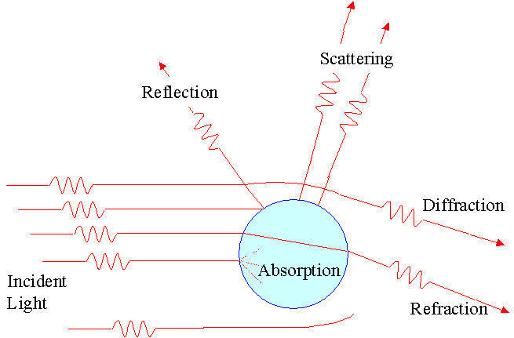

Egy általános mérési elrendezést mutat az ábra. A szórt fény felvillanások száma adja a részecskék számát, a fény intenzitásából pedig a részecske aerodinamikai mérete számolható. Mivel a számítási összefüggés bonyolult és sok tényezőtől függ, a gyakorlatban ismert méretű teszt minta sorozatok elemzésével állítják be az analizátort. | 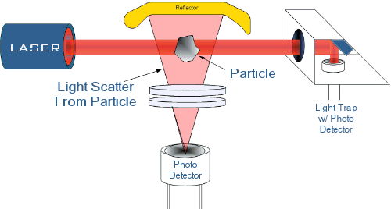

PM10 jelentése: 10μm-nél kisebb átmérőjű (méretű) részecskék (Particulate Matter) tömeg koncentrációja a környezeti levegőben vagy a füstgázban, μg/m³ vagy mg/m³ egységben kifejezve.

Hordozható PID analizátor
A különböző légterekből folyamatosan vett minta porszűrést követően kerül a direkt kijelzésű, fotoionizációs detektorú hordozható analizátorba. Az analizátorban az ionizációt megfelelő hullámhosszúságú UV fénnyel érik el, majd a nagyfeszültségű elektródák között keletkező ionáramot mérik, amely arányos az ionizált gázösszetevők koncentrációjának az összegével.
A detektor a szerves anyagok mellett szervetlen légszennyezők (pl. H₂S, NH₃, NO, H₂O₂, Cl₂O, PH₃₎ mérésére is alkalmas, a válaszjel nagysága a mért molekula szerkezetének függvénye.

Alkalmazott mérőkészülék és jellemzői
Részecske számláló

Gyártó, típus: Lighthouse, Handheld 3016 IAQ részecske számláló
(discrete-particle counter, DPC)
Gyártási szám / év: 080644005 / 2008.
Működési elv: lézer fényszórás, fotodióda detektor
Mérettartomány: 0,3 – 10 μm
Csatornák: 6 db egyidőben: 0,3 / 0,5 / 1,0 / 2,5 / 5,0 / 10,0 μm
Minta áramlási sebesség: 2,83 l/min, belső pumpa
Számolási hatékonyság: 50% 0,3 μm részecskére
100% >0,45 μm részecskére (JIS szerint)
Nulla jelszint: <1 beütés / 5 perc (JIS szerint)
Koncentráció határ: 140 000 000 részecske / m³ (5% koincidencia veszteség)
Számlálási mód: részecske koncentráció: kumulatív / differenciál
tömeg koncentráció: μg/m³, PM
Környezeti érzékelő: hőmérséklet: 0-50 ºC ±1 ºC
páratartalom: 15-90 rel% ±2 rel%
Adatgyűjtés: max. 3 000 adatsor

Tekintettel arra, hogy a lézeres mérőkészülékek részecskeszámot határoznak meg különböző részecske méret tartományokban, a részecske tömeg koncentráció megadásához az átlagos részecske sűrűség ismerete szükséges. Ezt párhuzamos gravimetriás mérésekkel (szűrőlapon történő porleválasztást követő tömegmérés) szokás meghatározni. Ezt a gyakorlat időtartama nem teszi lehetővé, így a részecske sűrűséget korábbi, a fővárosban végzett mérések alapján választottuk meg.

Hordozható PID analizátor
Gyártó: ION SCIENCE, Anglia Típus: PhoCheck TIGER  Mérési tartomány: 0,1 – 20 000 ppm, izo-butilén egyenértékben,  automatikus mérési tartomány váltással  Pontosság: ± 5% a kijelzett értékre vonatkoztatva  Linearitás: ± 5% a kijelzett értékre vonatkoztatva  Válaszidő: < 2 sec (T 90 %)  Robbanás biztos: ATEX ExII  Védelem: IP65 (heavy rain)  Lámpa: 10,6 eV, kripton  Mintavevő szivattyú: beépített, ≥ 220 ml/perc  Adatgyűjtés: beépített adattároló egységében 2 másodpercenként, max. 120 000 adat  Kommunikáció: USB 1.1.  Kalibrálás: mérés előtt Messer gyártmányú anyagmintával  Gyártási szám: T-105567 | 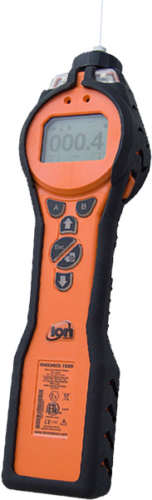

A kiértékeléshez szükséges ismeretek
A vizsgált részecskeméret tartományok:
PM0,3: 0,3 µm alatt PM5: 5,0 µm alatt
PM0,5: 0,5 µm alatt PM10: 10,0 µm alatt
PM1: 1,0 µm alatt TSPM: összes szálló por
PM2,5: 2,5 µm alatt

Környezeti határértékek: | Koncentráció, μg/m³
Környezeti határértékek: | PM2,5 | PM10 | TSPM
24 órás átlagra határérték | (20)* | 50
Órás átlagra határérték |  |  | 200
Tájékoztatási küszöbérték (két egymást követő napon) |  | 75
Riasztási küszöbérték (két egymást követő napon) |  | 100
*: Jelenleg nincs határérték, az EU 2012-től 20 μg/m³ napi átlag határértéket tervez bevezetni. Ez a finom porfrakció hordozza egyébként a legjelentősebb egészségügyi kockázatot.
Munkahelyi határértékek: | Koncentráció, mg/m³
Munkahelyi határértékek: | Respirábilis | TSPM
8 órás átlagra (1 műszak) | 6 | 10
A respirábilis frakció legjobban a PM5, a belélegezhető pedig a TSPM koncentrációval jellemezhető, de a szabványos mérés speciálisan méretezett mintavevőt és ciklonos előleválasztót (vágás 4,0 mikrométernél) alkalmaz.

A honlapon elérhető műszerkönyvek és kezelési utasítások
„Kezelesi-LightHouse” Részecskeméret analizátor kezelési utasítása

Kapcsolódó irodalom
Környezeti analitika (Szerk. Kőmíves J.) Műegyetemi Kiadó, Bp. 2002, 9.1. fejezet

